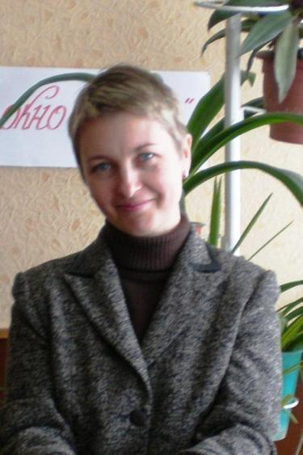
Портфолио социального педагога Кузнецовой Ольги Анатольевны.
1 КК. МКОУ Калачеевкая СОШ №1.
Окончила Воронежский государственный педагогический университет естественно – географический факультет в 1999 году.
В должности социального педагога работаю с 2004 года, классного руководителя - с 2007 года.
Педагогический стаж – 13 лет.
Педагогический стаж.
- 1999 – 2000 уч. год – учитель химии и биологии.
- 2000-2001 уч. год - воспитатель группы продлённого дня.
- С 2004 года – в должности социального педагога.
- С 2007 года – классное руководство.
Повышение квалификации.
- Курсы повышения квалификации учителей химии в ВОИПКРО (122 часа) (март - апрель 2000 г.).
- Курсы повышения квалификации работников ОУ «Информационные и коммуникационные технологии в образовании», ВОИПКиПРО (72 часа), 18.10.2004 – 19.03.2005 г.
- Курсы повышения квалификации социальных педагогов в ВОИПКиПРО (120 часов) (февраль 2007 года).
- 29.04.2008 г. присвоена I КК по должности «социальный педагог». Приказ №18 от 29.04.2008 г. Отдела по образованию.
- Курсы повышения квалификации по проблеме «Сетевые педагогические сообщества как форма профессионального развития. Использование ИКТ в работе учителя-предметника», ВОИПКиПРО (72 часа) (23.09.2010 – 22.10.2010 г.).
- Курсы повышения квалификации социальных педагогов в ВОИПКиПРО (84 часа) (февраль 2012 года).

Основные направления деятельности.
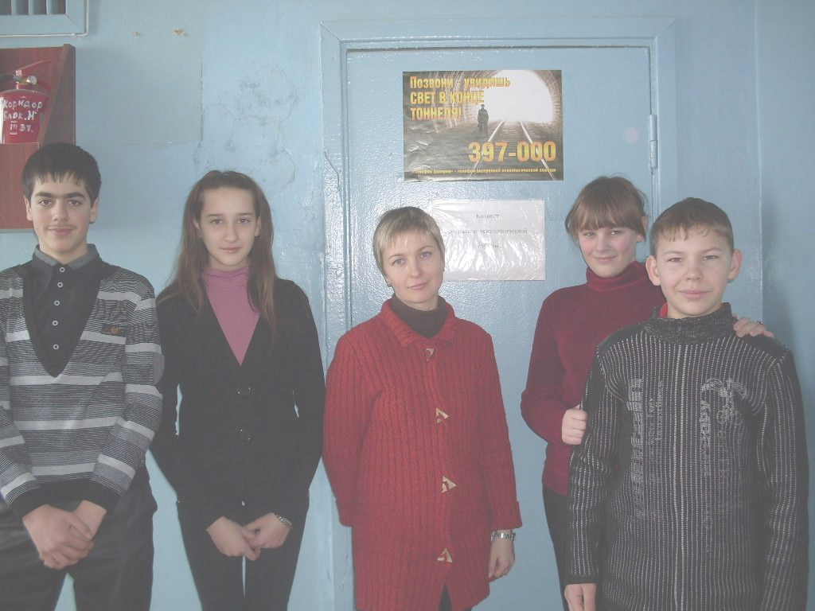
Защита прав детей.
- Уроки права
- Стенные газеты
- Социологические исследования
- Посещения семей
- Акция «Весенняя неделя добра»
- Профилактика вредных зависимостей
(акция «Подари улыбку», походы выходного
дня, тематические классные часы и т.д.).
Стенные газеты
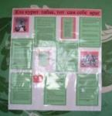
- «Куда пойти учиться»
- «ЕГЭ»
- «Умей сказать НЕТ!»
- «Осторожно!»
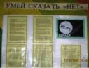
- «Наркомания – знак беды»
- «Кто курит табак, тот сам себе враг»
- «Правовые нормы жизни»
- «Ты и закон»
- «Права человека начинаются с прав ребёнка»
- «Ребята, внимание! Дорога!»
- «Советы родителям»
- «Добрые советы»
- «Ошибки семейного воспитания»

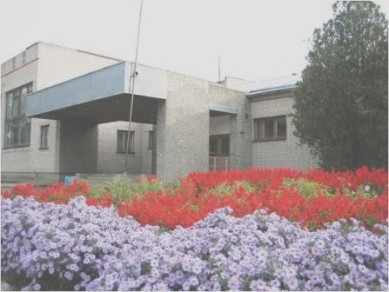
Социально-педагогические исследования.
Соц. опросы учащихся:
  - «Обеспеченность учащихся школы компьютерами», «Воспитанность учащихся и выпускников школы», «Взаимоотношения детей и родителей».
- Анкетирование в рамках:
  - «Фестиваля сотовой связи»;
  - месячника «Создадим будущее вместе!»
- Психологический эксперимент по методике «Новые Робинзоны»
Анкетирования родителей:
  - «Удовлетворённость родителей работой образовательного учреждения»
  - «Семейное воспитание».

Социальное сотрудничество.
- Рейды с сотрудниками ОДН (2008 г. – районная акция «На страже детства»)
- Заседания КДН и ЗП при администрации Калачеевского района
- Рассмотрение материала на заседании Опекунского совета при Органе опеки
- Коррекция поведения и успеваемости детей в КОЛУ «Калачеевский СРЦдН».
Социальное творчество.
Год | Уровень | Мероприятие | Тема выступления
2007 | Школьный | Методическая неделя школы | Социальный портрет школы
2007 | Школьный | Родительское собрание | Социальный портрет школы. Мониторинг уровня воспитанности учащихся
2008 | Районный | Педагогическая конференция | Роль социального педагога в сотрудничестве семьи и школы
2008 | Школьный | Заседание педагогического совета школы | Опыт внедрения воспитательной программы
2008 | Школьный | Заседание педагогического совета школы | Аспекты применения здоровьесберегающих технологий в образовательном процессе
2009 | Школьный | Родительское собрание | Как помочь детям в учебном труде
2010 | Школьный | Заседание Управляющего совета школы | О системе профилактики среди несовершеннолетних, состоящих на разных видах учёта
2010 | Районный | Педагогическая конференция | Педагогические аспекты организации здоровьесбережения школьников
2010 | Школьный | Заседание педагогического совета школы | Портфолио как способ систематизации и обобщения практической деятельности социального педагога.
2010 | Областной | Научно-практическая конференция «Проблемы семьи и семейного воспитания» | Проблемы семейного воспитания в современных социально-экономических условиях
2011 | Областной | Семинар для педагогов Калачеевского муниципального района «Воспитательно-образовательная программа Я. В. Соколова «Я – гражданин России» как эффективное средство формирования социальной компетентности школьников» | Мастер-класс тематического классного часа «Коварный враг здоровья»
2012 | Областной | Научно-практическая конференция «Воронежская семья: вчера, сегодня, завтра» | Актуальные проблемы семейного воспитания (из опыта работы)
2012 | Окружной, г. Москва | Окружной конкурс рабочих программ профилактики | Методическая разработка тематического классного часа «Коварный враг здоровья»
2012 | Всероссийский | II Всероссийская научно-практическая конференция с международным участием «Новой школе – здоровые дети» | Работа социального педагога по профилактике табакокурения среди подростков

Обобщение опыта в сети Интернет.
№ | Название работы | Интернет-ресурс | Ссылка
1 | Статья «Работа социального педагога по профилактике табакокурения среди подростков» | портал Учительский журнал on-line | http://www.teacherjournal.ru/shkola/vospitatelnaya-rabota-v-shkole/3440-rabota-soczialnogo-pedagoga-po-profilaktike-tabakokureniya-sredi-podrostkov.html
1 |  | Портал Педсовет.орг | http://pedsovet.org/component/option,com_mtree/task,viewlink/link_id,84965/Itemid,343/
1 |  | Портал Социальная сеть работников образования | http://nsportal.ru/ap/shkola/sotsialnaya-pedagogika/library/rabota-sotsialnogo-pedagoga-po-profilaktike-tabakokureniya-
1 |  | Портал Педсовет.орг | http://pedsovet.org/component/option,com_mtree/task,viewlink/link_id,68818/Itemid,6/
1 |  | Портал Комплексная служба психолого-педагогического и социально-педагогического сопровождения | http://www.c-psy.ru/index.php/specialists/socialnomu-pedagogu/festival/10937--l-r
1 |  | Портал Педсовет.орг | http://pedsovet.org/component/option,com_mtree/task,viewlink/link_id,28853/Itemid,6/
1 |  | Портал Педсовет.орг | http://pedsovet.org/component/option,com_mtree/task,viewlink/link_id,28852/Itemid,6/
1 |  | портал «Открытый класс» | http://www.openclass.ru/node/149342
1 |  | портал «Открытый класс» | http://www.openclass.ru/node/148620
1 |  | Портал Социальная сеть работников образования | http://nsportal.ru/olga-anatolevna-kuznetsova-0/
1 |  | Портал Педсовет.орг | http://pedsovet.org/component/option,com_mtree/task,viewlink/link_id,87293/Itemid,343/
1 |  | Учительский журнал on-line | http://teacherjournal.ru/shkola/vospitatelnaya-rabota-v-shkole/3706-obshheshkolnaya-akcziya-qpodari-ulybkuq.html
1 |  | Социальная сеть работников образования | http://nsportal.ru/shkola/vneklassnaya-rabota/library/obshcheshkolnaya-akciya-podari-ulybku

Творческие конкурсы.
- Соляная Ж., 7-б кл., видеоролик «Здоровым быть модно!» Районный конкурс, 2 место.
- Областной конкурс «Поколение Next – 2010» (участие):
Бобарыкина В., 7-б кл., видеоролик «Широкая Масленица»,
Ченцов В., 7-б, видеоролик «Родной край»
Открытые мероприятия.
2006-2007 уч.год
- Внеклассное мероприятие «Учимся строить отношения»
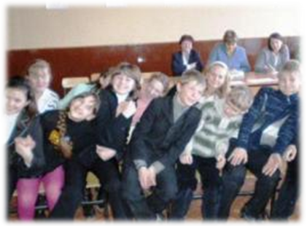
- Социо–психологическая игра «Космический полёт»

2007-2008 уч. год
- Социо-психологическое занятие «Планета дружбы»
- Профориентационное занятие «Профессиональные качества личности»

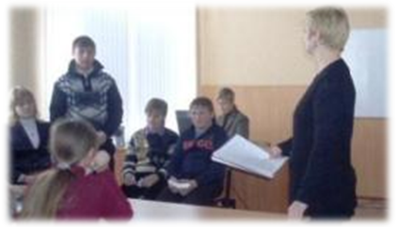
2009-2010 уч.год
- Внеклассное мероприятие «Кадетское братство»

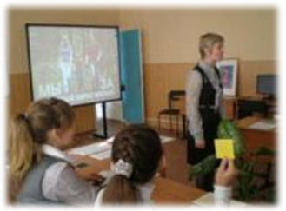
2011-2012 уч.год
- Мастер-класс тематического классного часа «Коварный враг здоровья» для педагогов Калачеевского района по программе Соколова Я. В.

